MongoDB调研
黎光谱
TP-LINK TECHNOLOGIES CO., LTD
http://www.tp-link.com.cn
South Building, No.5 Keyuan Road, Central Zone
Science & Technology Park, NanShan
ShenZhen, P. R. China
版本历史
版本/状态 | 作者 | 起止日期 | 描述
V0.1 | 黎光谱 | 2015-03-26 | 完成文档初稿

摘要
本文档是对NoSQL型数据库MangoDB的调研文档，基于2.4.9版本。介绍了MongoDB的基本原理、功能特性、客户端、不同部署方案的网络拓扑、数据的存储备份以及一些现有的监控和优化建议。

关键字： MongoDB、功能特性、客户端、网络拓扑、存储备份、监控、优化
目录
摘要 II
一、MongoDB介绍 1
二、功能特性 1
三、适用场景 2
四、 安装和使用 2
五、 备份恢复 2
5.1 Master-Slaver 2
5.2 Repl Set 2
六、 集群扩展 3
五、 客户端 4
六、 监控 4
七、 优化 4

一、MongoDB介绍
MongoDB是一个介于关系数据库和非关系数据库之间的产品，最大的特点是查询语言非常强大，其语法有点类似于面向对象的查询语言，几乎可以实现类似关系数据库单表查询的绝大部分功能，而且还支持对数据建立索引。
MongoDB是文档型数据库，每个文档格式为类似json的bson格式，可以把每个文档对应关系数据库中表中的一行记录，文档模式自由，下面两条记录(文档)可以存在于同一个集合中：
{“welcome”: “MongoDB”}
{ “name”: “joe”, “age”: 25 }
每一个集合（Collection）类似关系数据库里的表（Table）。
它可运行在Linux、Windows或OSX平台，支持32位和64位应用，并且提供了Java， PHP， Ruby，C#，C++，JavaScript等多种语言的驱动程序。
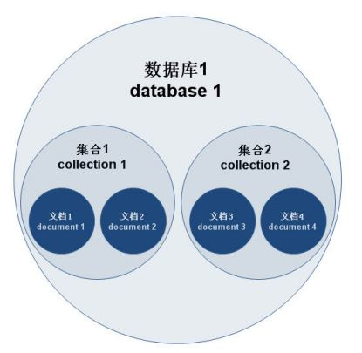
图1-1 MongoDB文档、集合、数据库的层次结构

二、功能特性
- 面向集合的存储 --- 适合存储对象及JSON形式的数据
- 动态查询 --- MongoDB支持丰富的查询表达式。查询指令使用JSON形式的标记，不用编写复杂的sql查询语句了
- 完整的索引支持 --- MongoDB的查询优化器会分析查询表达式，并生成一个高效的查询计划
- 复制及自动故障转移 --- 支持主-从模式及副本集模式，提高冗余和自动故障转移
- 高效的存储方式 --- 支持二进制数据及大型对象（如照片或图片）
- 分片集群扩展 --- 自动分片功能支持水平的数据库集群
- 查询监视 --- MongoDB包含一系列监视工具用于分析数据库操作的性能

三、适用场景
- 大尺寸，低价值的数据 --- 传统的关系型数据库存储大型数据虽然比较稳定但可能会比较昂贵，目前很多面临大数据存储的公司选择使用MongoDB这样NoSQL数据库，且查询性能提升
- 网站数据 --- 因为读写性能比较高（基于内存文件映射），MongoDB非常适合实时的数据插入，更新与查询操作，并具备数据存储所需的复制和故障迁移
- 缓存 --- 由于性能高，MongoDB也适合作为信息基础设施的缓存层。
- 高伸缩性的场景 --- MongoDB非常适合由数十或数百台服务器组成的数据库。
- 对象和JSON数据的存储 --- MongoDB的BSON数据格式非常适合文档化格式数据的存储和查询操作。

安装和使用
极易安装和扩展伸缩也可以算是MongoDB的一大特点和优势。以Ubuntu14.04.1 LTF为例，可以直接使用命令 sudo apt-get install mongodb 进行安装，也可以通过编译源码方式安装。安装完成之后，创建或修改默认的配置文件，用指令 mongod --config ~/mongodb/conf/mongodb.conf
就可以启动一个MongoDB数据库实例，使用自带的客户端 mongo ip:port 连接到服务端数据库实例进行如下CRUD操作：
- 插入：db.person.insert({"name":"jack","age":20})
- 查询：db.person.find() db.person.find({age:{$gt:25}})
- 修改：db.person.update({"name":"joe"}, {"name":"joe", "age": 30})
- 删除：db.person.remove({"name":"joe"})

备份恢复

5.1 Master-Slaver
采用主从（Master-Slaver）模式进行数据备份和恢复，主节点可以读写，从节点只能读；主节点挂掉之后，从节点依旧只读，需要手动切换为主节点；用多个从节点来实现读写分离，分担主节点的读压力，可以实现数据备份和恢复，但是却不能自动故障转移，MongoDB官方已经不建议使用Master-Slaver模式。

5.2 Repl Set
副本集（Repl Set）是由多个数据库节点构成的能够自动故障迁移的集合。在主节点挂掉之后，其它节点通过心跳机制检测到主节点故障，副本集内部就会根据bully协议发起一次新的主节点选举过程。从而实现自动故障迁移。
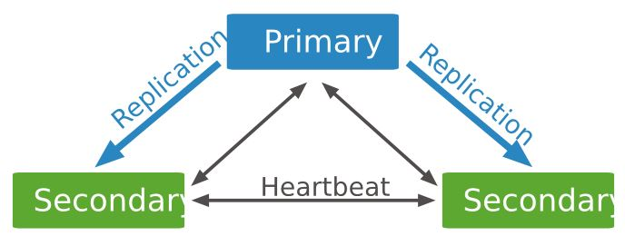
图5-1 副本集基本架构图

集群扩展
虽然副本集可以实现自动故障迁移，却无法随着数据量增加而水平扩展，MongoDB采用Sharding分片机制实现一个分布式MongoDB集群。
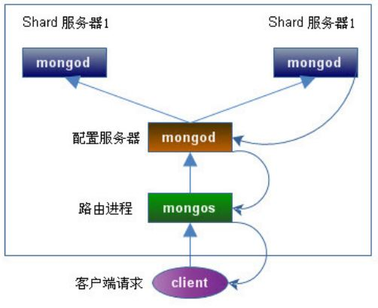
图6-1 MongoDB sharding 分片架构图
集群通过片键方式来分割数据，当一个分片的数据越来越大时，其会自动分割片键区间，并将分片的数据进行分割并移动到其他分片。对于分片集群的扩容和缩容操作，都是通过客户端连接到mongos进程进行配置。内部会有balancer实现扩缩容之后的自动负载均衡。

客户端
对与副本集，两两之间是互联的，客户端连接到副本集任何一个活跃节点，都可以知道整个副集的拓扑结构，从而将写操作指定到Primary节点，并可以实现读写分离。
对于分片集群，客户端只要连接到mongos路由进程，就可以对集群进行操作。为了提高集群的稳定性，可以将每个单节点的分片用一个副本集合替换，同时增加多个mongos路由进程，一般实际应用中都是副本集与分片集群搭配使用。

监控
安装完MongoDB之后，会自带很多监控工具：
- mongosniff --- 此工具可以从底层监控有哪些命令发送给了MongoDB取执行
- mongostat --- 可以快速查看某组运行中的MongoDB实例的统计信息
- db.serverStatus() --- 客户端命令，列出MongoDB实例的详细配置信息
- db.stats() --- 客户端命令，查看数据库状态信息
- 第三方工具 --- cacti、Nagios、Zabbix

优化
- 创建索引 --- 提高查询性能
db.posts.ensureIndex({ts:1});
- 限定返回结果条数 --- 可以减少数据库资源的消耗，也能减少网络传输数据量
articles = db.posts.find().sort({ts:-1}).limit(10)
- 只查询使用到的字段，而不查询所有字段 --- 这样比查询所有字段效率更高
articles = db.posts.find({},{ts:1,author:1,abstract:1}).sort({ts:-1}).limit(10)
- 采用Capped Collection
db.createCollection("mycoll", {capped:true, size:100000})
- Server Side Code Execution --- 类似于SQL数据库的存储过程，可以减少网络通讯的开销
- Hint --- 强制使用索引，可以提高操作效率
db.collection.find({user:u, foo:d}).hint({user:1});
- Profiling --- 因为使用system.profile(一个capped collection存储慢查询日志, 效率更高)
创建索引的建议：如果很少读，那么尽量不要添加索引，因为索引越多，写操作越慢。如果读量很大，那么创建索引还是比较划算的。

